Лабораторна робота №6

Серіалізація/десеріалізація об'єктів. Бібліотека класів користувача
Мета: Тривале зберігання та відновлення стану об'єктів. Ознайомлення з принципами серіалізації/десеріалізації об'єктів. Використання бібліотек класів користувача.

1 ВИМОГИ
- Реалізувати і продемонструвати тривале зберігання/відновлення раніше розробленого контейнера за допомогою серіалізації/десеріалізації.
- Обмінятися відкомпільованим (без початкового коду) службовим класом (Utility Class) рішення задачі л.р. №3 з іншим студентом (визначає викладач).
- Продемонструвати послідовну та вибіркову обробку елементів розробленого контейнера за допомогою власного і отриманого за обміном службового класу.
- Реалізувати та продемонструвати порівняння, сортування та пошук елементів у контейнері.
- Розробити консольну програму та забезпечити діалоговий режим роботи з користувачем для демонстрації та тестування рішення.
  - Розробник
- П.І.Б: Абдуллін О. Р.
- Группа: КІТ-119а
- Варіант: 1

- ОПИС ПРОГРАМИ
  - Було використано наступні засоби:
StringBuilder sb = new StringBuilder(str) – створення рядку типу StringBuilder;
string.length() – визначення довжини рядка;
Iterator<String> iterator – виділення строки за заданими позиціями;
FileOutputStream fos = new FileOutputStream("Serialization.ser");
ObjectOutputStream oos = new ObjectOutputStream(fos);
oos.writeObject(container); - серіалізація
FileInputStream fis = new FileInputStream("Serialization.ser");
ObjectInputStream ois = new ObjectInputStream(fis);
Container temp = (Container) ois.readObject(); - десеріалізація
  - Ієрархія та структура класів
Було створено 3 класи
  - public class Main - містить метод main
  - public class Conatiner - клас, що містить методи для роботи з контейнером.
  - public class MyIterator – клас, що містить методи для роботи з ітератором.
  - Важливі фрагменти програми
Конструктор класу Container
public Container (String... masstr) {
if(masstr.length != 0)
{
size = masstr.length;
arraystring = new String [size];
for(int i = 0; i < size; i++)
arraystring[i] = masstr[i];
}
}
Метод повертає контейнер у вигляді рядку
public String toString() {
StringBuilder sb = new StringBuilder();
for(int i = 0; i < size; i++)
sb.append(arraystring[i] + " ");
return sb.toString();
}
Метод додає рядок у кінець масиву
public void add(String str) {
String[] newmas = new String[size+1];
for(int i = 0; i < size; i++)
newmas[i] = arraystring[i];
newmas[size] = str;
size++;
arraystring = newmas;
}
Метод очищення контейнеру
void clear() {
for(int i = 0; i < size; i++)
arraystring[i] = null;
size = 0;
}
Метод видалення першого випадку вказаного елемента з контейнеру
boolean remove(String str) {
boolean bool = false;
int position = -1;
for(int i = 0; i < size; i++) {
if(arraystring[i].equals(str))
{
bool = true;
position = i;
break;
}
}
if(position != -1) {

String[] newmas = new String[size-1];
for(int i = 0; i < position; i++ ){
newmas[i]=arraystring[i];
}
for(int i = position, n = position + 1; n < size; n++, i++) {
newmas[i] = arraystring[n];
}
size--;
arraystring = newmas;
}
return bool;
}
Метод повертає масив даних
public Object[] toArray() {
Object[] obj = new Object[size];
for(int i = 0; i < size; i++)
obj[i] = arraystring[i];
return obj;
}
Метод, що повертає кількість елементів у контейнері
int size() {
return size;
}
Метод, який повертає , якщо контейнер містить вказаний елемент
boolean contains(String str) {
for(int i = 0; i < size; i++)
if(arraystring[i].equals(str))
return true;
return false;
}
Метод, який повертає , якщо контейнер містить всі вказані елементи зазначеного у параметрах
boolean containsAll(Container container) {
int count = 0;
if(size < container.size() || container.size() == 0)
return false;
for(int i = 0; i < size; i++ )
for(int j = 0; j < container.size(); j++)
if(arraystring[i].equals(container.arraystring[j])) {
count++;
break;
}
if(count == container.size())
return true;
else
return false;
}
Метод виводу усіх даних у консоль
public void printContainer() {
if(size() > 0)
{
for(String str : arraystring)
System.out.println(str);
}
else
{
System.out.println("Conatainer is empty.");
}
System.out.println();
}
Метод пошуку позиції вказаного елемента контейнера
public int find(String str) {
int position = 0;
for(String string : arraystring)
{
if(string.equals(str))
return position;
position++;
}
return -1;
}

Метод сортування за алфавітом (по зростанню, чи убиванню)
public void sortAlphabet(int typeofsorting) {
if(typeofsorting == 1)
{
for(int i = 0; i < size - 1; i++)
for(int j = 0; j < size - 1; j++)
if(arraystring[j].compareTo(arraystring[j+1]) > 0)
{
String temp = arraystring[j];
arraystring[j] = arraystring[j+1];
arraystring[j+1] = temp;
}
}
else if (typeofsorting == 2)
{
for(int i = 0; i < size - 1; i++)
for(int j = 0; j < size - 1; j++)
if(arraystring[j].compareTo(arraystring[j+1]) < 0)
{
String temp = arraystring[j];
arraystring[j] = arraystring[j+1];
arraystring[j+1] = temp;
}
}
}
Метод порівняння порівнює елементів у контейнері
public int compareElements (int position1, int position2)
{
if(position1 > size || position2 > size)
return -1;
if(arraystring[position1 - 1].equals(arraystring[position2 - 1]))
return 1;
else
return 0;
}
РЕЗУЛЬТУТ ВИКОНАННЯ РОБОТИ ПРОГРАММИ
Введений текст: It's a text. 1It's a sentece wich started neither vowel nor conconent! You are the best! Is that sentence started on vowel? Is that sentence started on conconent? This sentence stareted on conconent. 5*5=25?
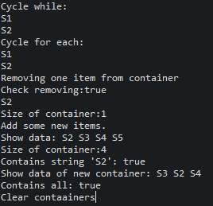
Рисунок 6.1 – Результат роботи програми
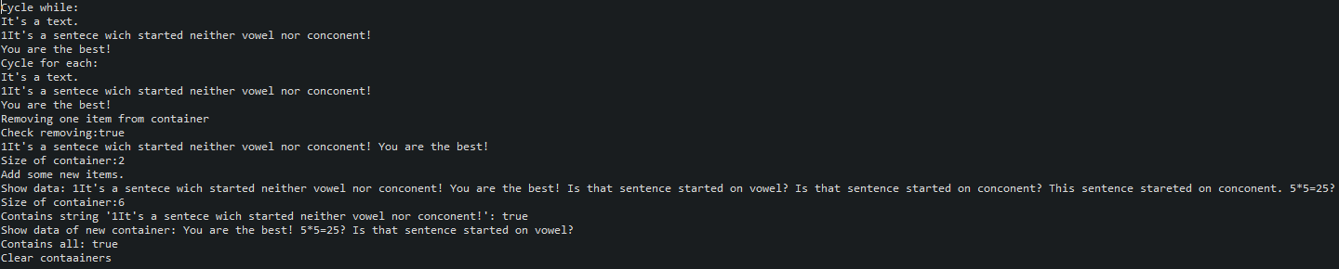
Рисунок 6.2 – Результат роботи програми
Висновок
Під час виконання лабораторної роботи було набуто навички роботи з серіалізацією/десеріалізацією та з розробки бібліотеки класів користувача у середовищі Eclipse IDE.

